

**UNIVERSIDAD TECNOLÓGICA DE LA SELVA**

**CARRERA:** Ingeniería en Desarrollo y Gestión de Software

**NOMBRE DE LA ASIGNATURA:** Matemáticas para ingeniería I

**UNIDAD TEMÁTICA:** I.- Funciones de varias variables.

**ACTIVIDAD DE EVALUACIÓN:** Resultado de Aprendizaje

**INTEGRANTES DEL EQUIPO:**

|  |  |  |
| --- | --- | --- |
| **Matrícula** | **Nombre** | **Correo** |
| 091910036 | Víctor Iván Arroyo Ruiz | ivanruiz4964@gmail.com |
| 091910151 | Luis Ángel Domínguez Santiz | luis.angel.sd.12@gmail.com |
| 091910039 | Leonardo Antonio Guillén Navarro | guillennavarroleonardoantonio@gmail.com |
| 091910237 | Edgardo Alexander Encino Gómez | Edgardo15.18encino@gmail.com |

**GRADO:** 7° **GRUPO:** “A”

**NOMBRE DEL PROFESOR:** Fernando E. Constantino González

**FECHA DE ENTREGA:** 01/10/2021

**ÍNDICE**

DOMINIO DE FUNCIONES 3

LÍMITE DE FUNCIONES 8

# DOMINIO DE FUNCIONES

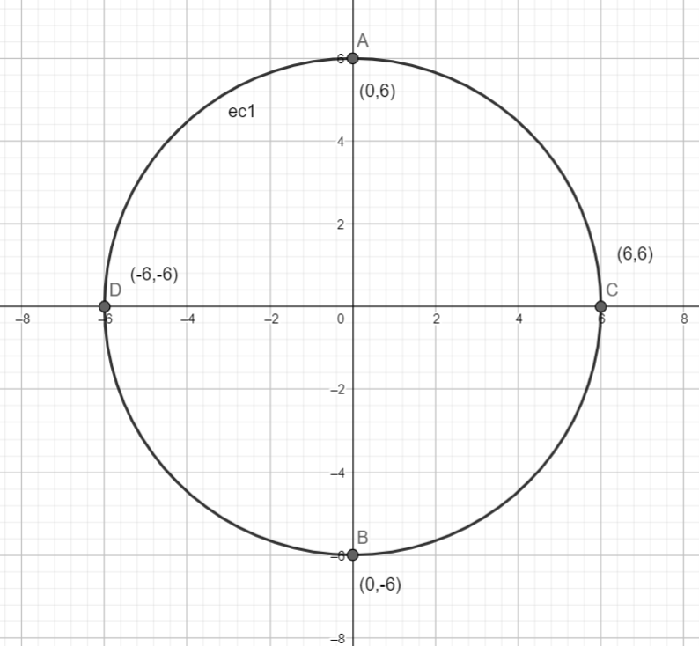

Imagen 1 Dominio de la función

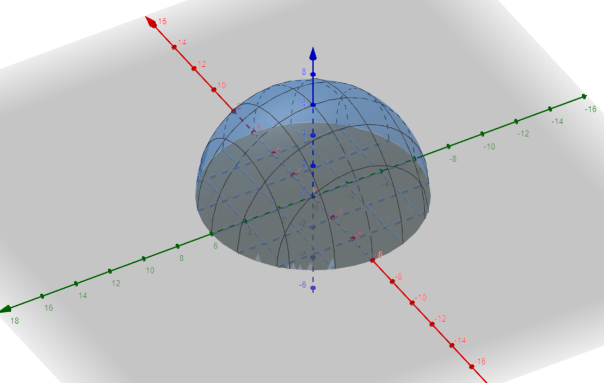

Imagen 2 Gráfica de la función

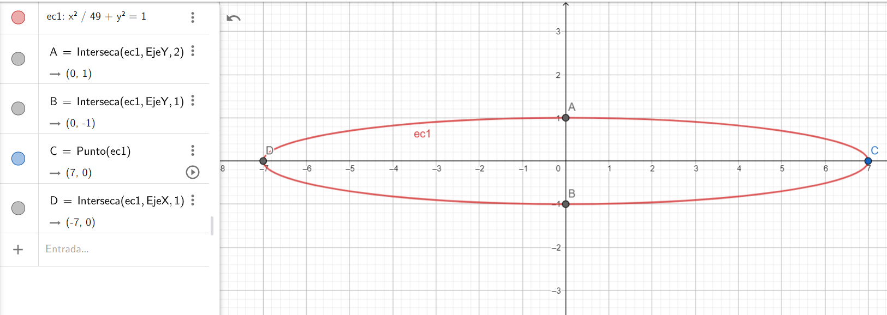

Imagen 3 Dominio de la función

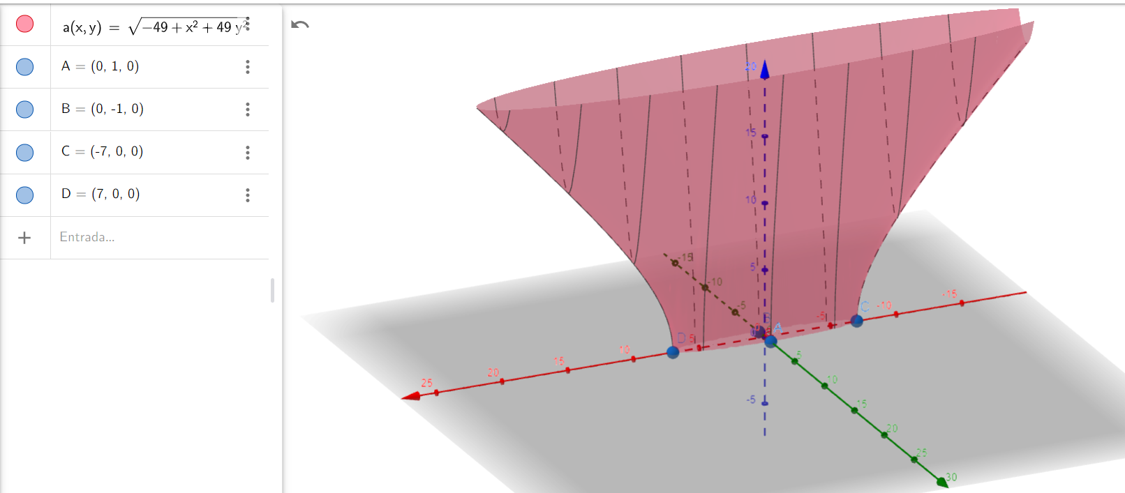

Imagen 4 Gráfica de la función

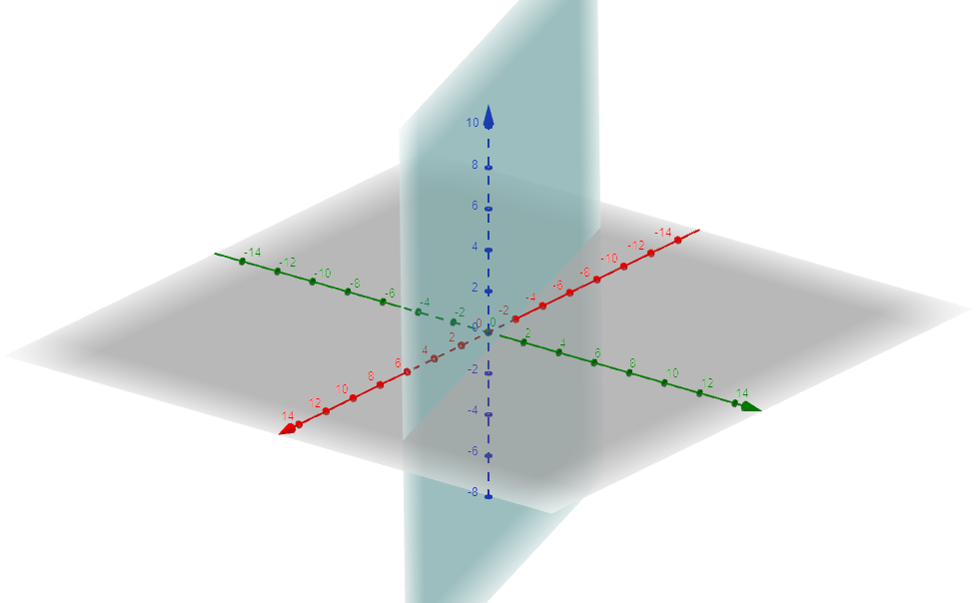

imagen 5 Gráfica de la función

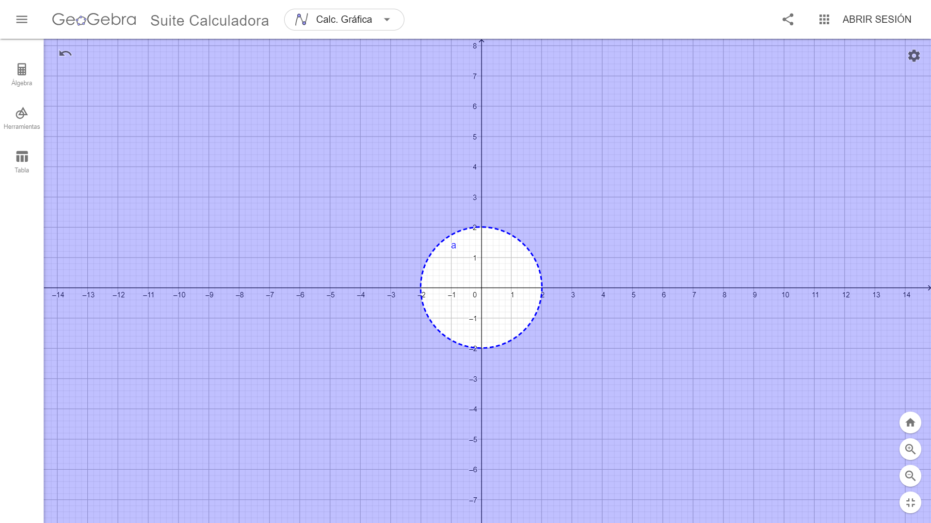

Imagen 6 Dominio 1 de la función

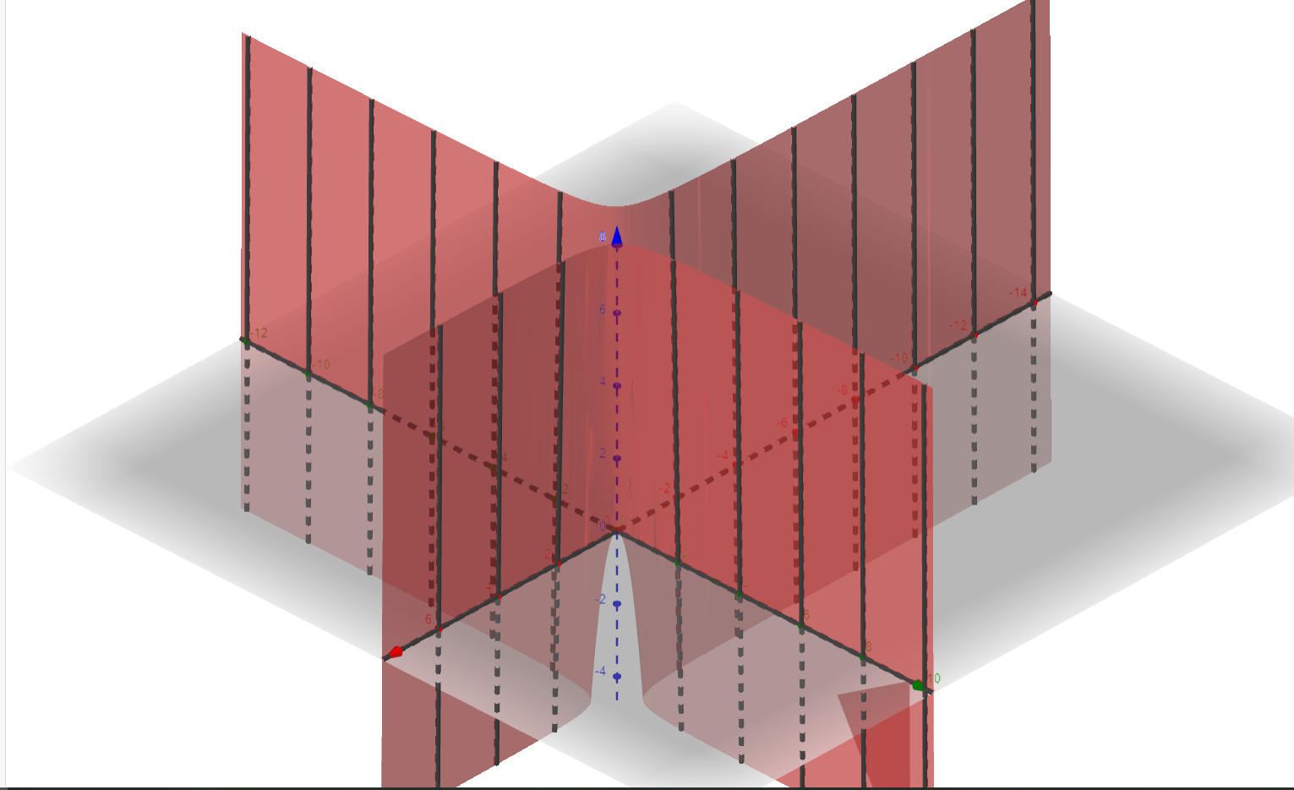

Imagen 7 Dominio 2 de la función

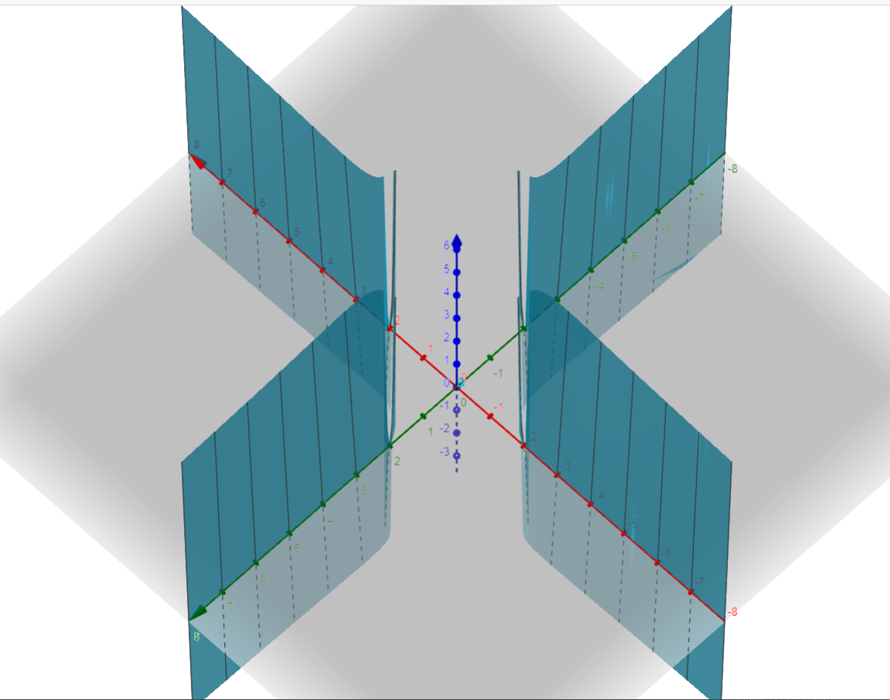

Imagen 8 Gráfica de la función

# LÍMITE DE FUNCIONES